**MODELO ECONOMETRICO PARA LA EVALUACIÓN DE LAS IES**

1. **Datos empleados para la construcción del modelo econométrico**

Para el proceso de construcción del modelo econométrico se empleó la información recopilada de los indicadores en bruto que fueron evaluados en las diferentes Instituciones de Educación Superior (IES).

Se contabilizó un total de 46 indicadores como posibles candidatos para formar parte del modelo econométrico.

1. **Metodología empleada**

Dado que la variable dependiente es del tipo continua en el intervalo [0;1], se empleó la regresión lineal múltiple para el desarrollo del modelo. En el caso que el resultado obtenido sea un valor superior a 1 se procederá a acotar el valor en 1, para el caso opuesto en el cual se obtenga un valor inferior a 0 se procederá a acotar en 0 con lo cual garantizamos resultados en el intervalo antes mencionado.

El enfoque en el desarrollo del modelo fue definir la estructura óptima, para lo cual se llevaron a cabo una serie de procesos iterativos y se examinaron varias combinaciones de variables independientes (indicadores). Adicionalmente, se realizaron transformaciones del tipo logarítmico y potencia con el objetivo de reducir altos valores de varianza dentro de las variables.

1. **Herramientas utilizadas**

Entre las herramientas empleadas en el desarrollo del modelo se destaca el programa estadístico R versión 3.2.1 conjuntamente con los paquetes: base, dplyr, readxl, ctree y party.

1. **Modelo final**

El modelo final contiene 9 variables (indicadores) totalmente significativas como se resume a continuación:

|  |  |  |  |  |
| --- | --- | --- | --- | --- |
| VARIABLE | COEFICIENTE | COEFICIENTE ESTANDARIZADO | SIGNIFICANCIA | MACRO-CRITERIO |
| CONSTANTE | -0.5961489 | ----- | 0.000773 | ----- |
| FORMACION POSGRADO | 0.0024294 | 0.2158854 | 0.016805 | ACADEMIA |
| HORAS CLASES MT/TP | -0.0048324 | -0.1694469 | 0.007847 | ACADEMIA |
| CONCURSO | 0.0006680 | 0.1900596 | 0.001441 | ACADEMIA |
| REMUNERACION TC** | 0.1101033 | 0.3351709 | 8.82e-06 | ACADEMIA |
| LIBROS REVISADOS POR PARES** | 0.1372203 | 0.1623679 | 0.026569 | INVESTIGACIÓN |
| CONECTIVIDAD** | 0.0315445 | 0.2129550 | 0.001331 | INFRAESTRUCTURA |
| COBERTURAS A ESTUDIANTES** | 0.0073168 | 0.1517391 | 0.010098 | INFRAESTRUCTURA |
| OFICINAS MT/TP | -0.0019802 | -0.1675465 | 0.004652 | INFRAESTRUCTURA |
| PRODUCCIÓN CIENTÍFICA** | 0.0458477 | 0.1801522 | 0.019500 | INVESTIGACIÓN |

** Las variables fueron transformadas previamente a la etapa de modelamiento.

**Estadísticos importantes de la regresión:**

|  |  |  |
| --- | --- | --- |
| ESTADISTICO | VALOR | GRADOS LIBERTAD |
| Error residual estándar | 0.04317 | 44 |
| R cuadrado | 0.87500 | ----- |
| R cuadro ajustado | 0.84940 | ----- |
| Estadístico F | 34.2100 | 9 - 44 |
| P-Valor | 2.2e-16 | ----- |

**Gráfico del impacto de variables:**

**Variables:**

**FORMACION POSGRADO:** Es una agregación ponderada entre el porcentaje de docentes de la IES que tienen título de Ph.D. o su equivalente, y el porcentaje de docentes de la IES que tienen título de maestría. Calcula el número promedio de semestres per cápita en cuarto nivel para un docente de la IES. Se han asignado 10 semestres para estudios de Ph.D. o su equivalente y 4 semestres para maestría.

**HORAS CLASES MT/TP:** Es el número promedio de horas-clase por semana, que dictan los profesores a medio tiempo o tiempo parcial.

**CONCURSO:** Es el porcentaje de designaciones de docentes titulares que han sido realizadas como consecuencia de concursos públicos de méritos y oposición, con respecto al total de designaciones de docentes titulares realizadas en el periodo de análisis.

**REMUNERACION TC**:** Es la remuneración mensual promedio de los docentes a tiempo completo, durante el año 2012. Para el cálculo del número de docentes a TC, cada uno se ponderará con la fracción del tiempo en días que estuvo vinculado a la IES en tal situación, en el período de análisis.

**REMUNERACION TC** = LN(REMUNERACION TC)**

donde:

**LN:** Logaritmo natural.

**LIBROS REVISADOS POR PARES**:** Es la tasa de publicación de libros revisados por pares, por parte de los docentes de la IES en los años 2010, 2011, 2012.

**LIBROS REVISADOS POR PARES ** = SQRT(LIBROS REVISADOS POR PARES)**

donde:

**SQRT:** Raíz cuadrada.

**CONECTIVIDAD**:** Evalúa la capacidad máxima de usuarios concurrentes que pueden acceder al servicio de Internet brindado por la IES, en términos de un estándar adecuado.

**CONECTIVIDAD** = LN(CONECTIVIDAD + 0.1)**

donde:

**LN:** Logaritmo natural.

**COBERTURA A ESTUDIANTES**:** Evalúa el porcentaje de cobertura inalámbrica dentro del campus. Se trata de identificar cuántas de las edificaciones del campus tienen al menos un punto de acceso con tecnología wireless (wi-fi) para que los estudiantes puedan acceder al servicio de internet.

**COBERTURA A ESTUDIANTES** = SQRT(COBERTURA A ESTUDIANTES)**

donde:

**SQRT:** Raíz cuadrada.

**OFICINAS MT/TP:** Evalúa la existencia de espacios donde los docentes a medio tiempo o tiempo parcial puedan desarrollar actividades de docencia. Estos espacios deben garantizar el acceso a facilidades tecnológicas (computadora, internet), así como prestar condiciones de comodidad para el trabajo.

**PRODUCCIÓN CIENTÍFICA**:** El indicador de producción científica es un índice que mide la producción per cápita de la IES, reconociendo el prestigio de las revistas donde han sido publicados los artículos producidos por sus docentes en el periodo de análisis. Se considerarán los artículos o trabajos científicos publicados en revistas que figuran en las bases de datos SCIMAGO (Scopus), o en las bases del ISI Web of Knowledge.

**PRODUCCIÓN CIENTÍFICA** = SQRT(PRODUCCIÓN CIENTÍFICA)**

donde:

**SQRT:** Raíz cuadrada.

1. **Fórmula:**

**VALORACION** = -0.5961489 + 0.0024294\***FORMACION POSGRADO\*\***

-0.0048324\***HORAS CLASES MT/TP** + 0.0006680\***CONCURSO**

+0.1101033\***REMUNERACION TC**\*\*+0.1372203\***LIBROS REVISADOS POR PARES**\*\*

+ 0.0315445\***CONECTIVIDAD**\*\* + 0.0073168\***COBERTURAAESTUDIANTES**\*\*

-0.0019802\***OFICINAS MT/TP** + 0.0458477\***PRODUCCION CIENTIFICA\*\***

1. **Análisis de residuos:**

Con el objetivo de analizar los residuos presentamos el siguiente gráfico:

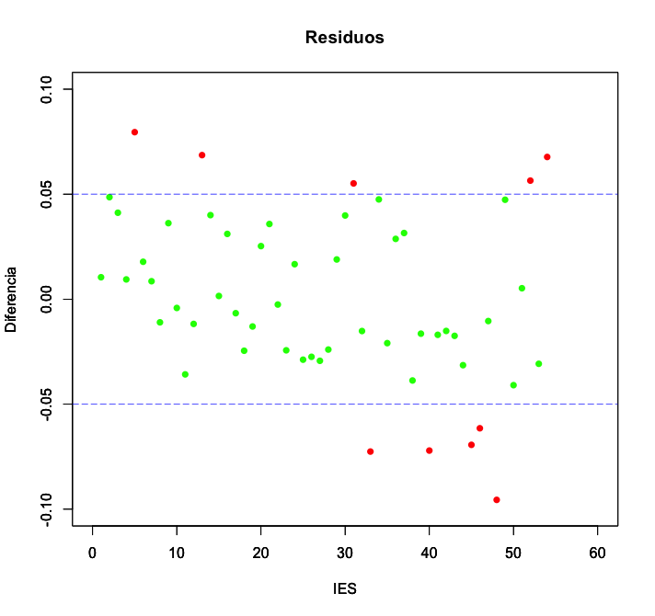

La gráfica muestra que aproximadamente el 81% (44 casos) de las IES presentan un error inferior al 5%, mientras que el restante 19% (10 casos) son analizados en la siguiente tabla:

|  |  |  |
| --- | --- | --- |
| CODIGO | NOMBRE | DIFERENCIA |
| 1012 | UNIVERSIDAD TECNICA LUIS VARGAS TORRES DE ESMERALDAS | 0.07953469 |
| 1053 | UNIVERSIDAD DE ESPECIALIDADES TURISTICAS | 0.06859770 |
| 1003 | ESCUELA SUPERIOR POLITECNICA AGROPECUARIA DE MANABI | 0.05512247 |
| 1022 | UNIVERSIDAD ANDINA SIMON BOLIVAR | 0.05646168 |
| 1057 | INSTITUTO DE ALTOS ESTUDIOS NACIONALES | 0.06771919 |
| 1008 | UNIVERSIDAD NACIONAL DE LOJA | -0.07256830 |
| 1049 | UNIVERSIDAD CASA GRANDE | -0.07209580 |
| 1070 | UNIVERSIDAD DE LOS HEMISFERIOS | -0.06936437 |
| 1045 | UNIVERSIDAD TECNOLOGICA INDOAMERICA | -0.06147155 |
| 1074 | UNIVERSIDAD POLITECNICA ESTATAL DEL CARCHI | 0.09556612 |

1. **Matriz cruzada**

Finalmente, para medir la efectividad del modelo se planteó generar una matriz cruzada en base a las nuevas CATEGORIAS obtenidas a partir de la discretización del resultado del modelo (Evaluación).

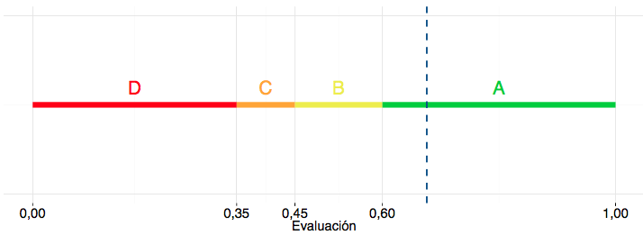

|  |  |  |  |  |  |
| --- | --- | --- | --- | --- | --- |
|  | ESTIMADO | | | | |
| REAL |  | A | B | C | D |
| A | 5 | 0 | 0 | 0 |
| B | 0 | 18 | 5 | 0 |
| C | 0 | 3 | 15 | 0 |
| D | 0 | 0 | 2 | 6 |

**OBSERVACIONES:** Sobre la información proporcionada por el Ceaaces se encontraron algunas observaciones importantes:

1. La IES 1077 presenta un puntaje de evaluación global superior a la IES 1005, sin embargo la IES 1077 se encuentra en la categoría C mientras que la IES 1005 se encuentra en la categoría B.

